UML与设计模式复习题
题型：单项选择题、多项选择题、简答题、设计题
- 简述GRASP模式的内容。
答：GRASP是General Responsibility Assignment Software Pattern(通用责任分配软件模式)的缩写。GRASP模式可以用来设计类，这个模式包括9个基本原则：创建者、信息专家、低耦合、控制器、高内聚、多态性、纯虚构、间接性、防止变异。
- 掌握如何阅读、绘制活动图的基本方法。
答：1.阅读活动图：
活动图的主要元素
•初始节点和活动终点：用一个实心圆表示初始节点，用一个圆圈内加一个实心圆来表示活动终点
•活动节点：是活动图中最主要的元素之一，它用来表示一个活动
•转换：当一个活动结束时，控制流就会马上传递给下一个活动节点，在活动图中称之为“转换”，用一条带箭头的直线来表示
活动图的主要元素
•分支与监护条件：分支是用菱形表示的，它有一个进入转换（箭头从外指向分支符号），一个或多个离开转换（箭头从分支符号指向外）。而每个离开转换上都会有一个监护条件，用来表示满足什么条件的时候执行该转换。
2. 绘制活动图
•绘制时首先决定是否采用泳道：主要根据活动图中是否要体现出活动的不同实施者
•然后尽量使用分支、分岔和汇合等基本的建模元素来描述活动控制流程
•如果需要，加入对象流以及对象的状态变化，利用一些高级的建模元素（如辅助活动图、汇合描述、发送信号与接收信号、引脚、扩展区）来表示更多的信息
•活动图的建模关键是表示出控制流，其它的建模元素都是围绕这一宗旨所进行的补充
工作流程，控制流程，业务流程中使用。
3、掌握如何阅读顺序图，如图所示，类Reservation,Window必须实现哪些方法？
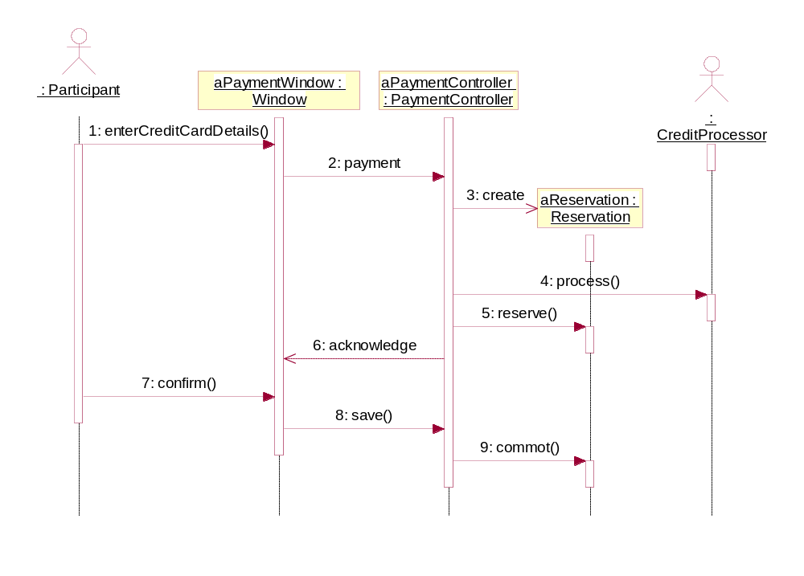

答：Window类必须实现enterCreditCardDetails()方法和confirm()方法，在Window类中有调 用payment和save()方法的语句，能够接收acknowledge的参数。
Reservation必须实现reserve()方法和commot()方法。
4．掌握用例图、类图、配置图、包图、顺序图、活动图、状态图等各类图的基本表示符号和构成元素。
答：见书本或老师给的复习PPT。
5．掌握类图中，有哪些类型的关系，简述各种关系所表达的主要内容。
答：1、关联
双向关联：
指双方都知道对方的存在，都可以调用对方的公共属性和方法。
单向关联:
表示相识关系，指类A知道类B，类A可以调用类B的公共属性和方法。没有生命期的依赖。一般是表示为一种引用。
自身关联（反身关联）：
自己引用自己，带着一个自己的引用。
2、聚合/组合
当类之间有整体-部分关系的时候，我们就可以使用组合或者聚合。
聚合：表示A聚合B，但是B可以离开A而独立存在（独立存在的意思是在某个应用的问题域中这个类的存在有意义）。
组合（也有人称为包容）：表示的是B被A包容，而且B不能离开A而独立存在。但这是视问题域而定的，例如在关心汽车的领域里，轮胎是一定要组合在汽车类中的，因为它离开了汽车就没有意义了。但是在卖轮胎的店铺业务里，就算轮胎离开了汽车，它也是有意义的，这就可以用聚合了。在《敏捷开发》中还说到，A组合B，则A需要知道B的生存周期，即可能A负责生成或者释放B，或者A通过某种途径知道B的生成和释放。
3、依赖
指类B可能要用到类A的一些方法，也可以这样说，要完成类B里的所有功能，一定要有类A的方法协助才行。类B依赖于类A的定义，一般是在类B类的头文件中包含了类A的头文件。
注意，要避免双向依赖。一般来说，不应该存在双向依赖。
4、泛化（继承）
泛化关系：如果两个类存在泛化的关系时就使用，例如父和子，动物和老虎，植物和花等。
依赖和聚合\组合、关联等有什么不同？
依赖是一种弱关联，只要一个类用到另一个类，但是和另一个类的关系不是太明显的时候（可以说是“uses”了那个类），就可以把这种关系看成是依赖，依赖也可说是一种偶然的关系，而不是必然的关系，就是“我在某个方法中偶然用到了它，但在现实中我和它并没多大关系”。例如我和锤子，我和锤子本来是没关系的，但在有一次要钉钉子的时候，我用到了它，这就是一种依赖，依赖锤子完成钉钉子这件事情。
这里还要说明一下，所谓的这些关系只是在某个问题域才有效，离开了这个问题域，可能这些关系就不成立了，例如可能在某个问题域中，我是一个木匠，需要拿着锤子去干活，可能整个问题的描述就是我拿着锤子怎么钉桌子，钉椅子，钉柜子；既然整个问题就是描述这个，我和锤子就不仅是偶然的依赖关系了，我和锤子的关系变得非常的紧密，可能就上升为组合关系。这个例子可能有点荒谬，但也是为了说明一个道理，就是关系和类一样，它们都是在一个问题领域中才成立的，离开了这个问题域，他们可能就不复存在了。
6、统一过程中有哪四个阶段，各阶段需要完成的主要工作有哪些？
答：1）初始阶段：编制简要的愿景文档、 业务案例、 确定范围、 粗略评估成本。
2）细化阶段：细化愿景文档、 迭代地实现核心构架、 解决高风险的问题、 定义大多数的需求和范围、 进一步评估成本。
3）构造阶段：迭代地实现系统的其余部分、 准备部署。
4）提交阶段：beta 测试、部署。
7．为什么采用迭代和增量的开发方法？
答：在增量开发中，需求文档中指定的系统按功能划分为子系统。定义发布时首先定义一个小的功能子系统，然后在每一个新的发布中增加新功能。而迭代开发是在一开始就提交一个完整的系统，然后在每一个新的发布中改变每个子系统的功能。
(1) 可以更早的发现问题
(2) 可以及早为那些以前从未提供的功能开拓市场。
(3) 当运行系统出现未预料到的问题时，经常性的发布可以使开发人员能全面、快速地修复这些问题。
(4) 针对不同的发布版本，开发团队将重点放在不同的专业领域技术上。
8．统一软件建模过程的五个核心工作流是什么？
答：1 捕获需求。需求捕获阶段的主要工作是建立并通过多次迭代来完善待开发系统的用例模型。进行初步的用户界面设计。主要考虑谁是用户以及可以通过用例来完成什么业务或任务。
2 分析。对需求捕获阶段所描述的用例模型进行精细化和组织，解决多个用例共享资源时的并发与冲突的细节，多个用例间的冗余，在捕获需求阶段得到的用例是采用面向用户的语言表达的，在分析阶段要采用面向开发人员的语言进行描述。
3 设计。构造系统 ，联系具体的编程语言，确定的构件类，具体的操作系统，还结合分布与并行技术，数据库技术，用户界面技术，事务管理技术等相关问题，将系统划分成子系统、接口和类，并设计类中方法的实现算法，接口的具体规范。
4 实现。在实现阶段，将基于设计的结果，探讨如何用源代码，脚本，二进制代码，可执行体等构件来实现系统。对构件进行单元测试，通过编译和连接把它们集成为一个或多个可执行程序，之后再进行集成和测试
5 测试。就是执行各种测试并系统地处理每个测试的结果，发现有缺陷的构造要重新测试，甚至可能要送回给其它核心工作流（如设计和实现），这样才能修复严重的缺陷
9、画出一个状态图，模拟电梯的状态及状态间的转移过程。
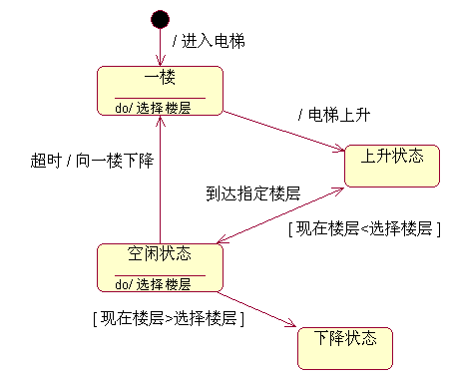
10. 图形编辑器一般都具有一些基本图形，如直线、矩形等，用户可以直接使用基本图形画图，也可以把基本图形组合在一起创建复杂图形。
(1)请绘制出相应的类图
(2)请描述类图中每个类的功能及类与类之间的关系
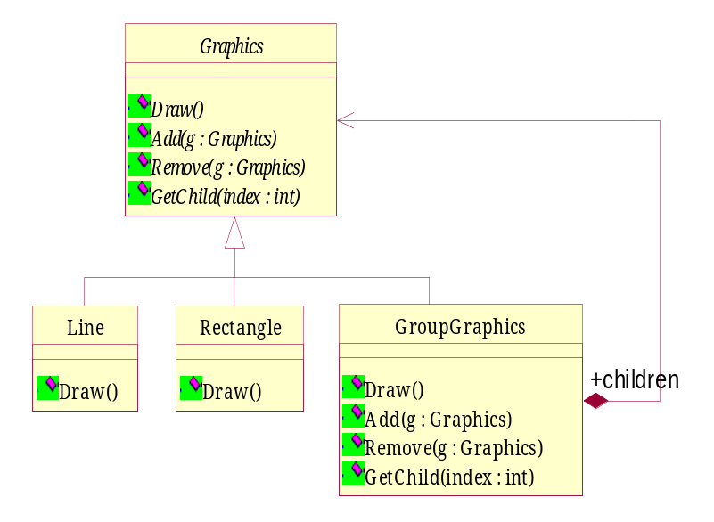
Graphics: 基本图形和组合图形的父类，声明了所有图形共同的操作，如Draw；也声明了专用于组合图形管理子图形的操作，如Add、Remove。
Line、Rectangle: 基本图形类。
GroupGraphics: 组合图形类，与父类有组合关系，从而可以组合所有图形对象(基本图形和组合图形)。

11. 用户打印文件，计算机向打印机服务器发送打印命令，打印机如果空闲，则直接打印，否则把打印文件存储在打印队列中。请分析出相关的对象，画出时序图和通信图。
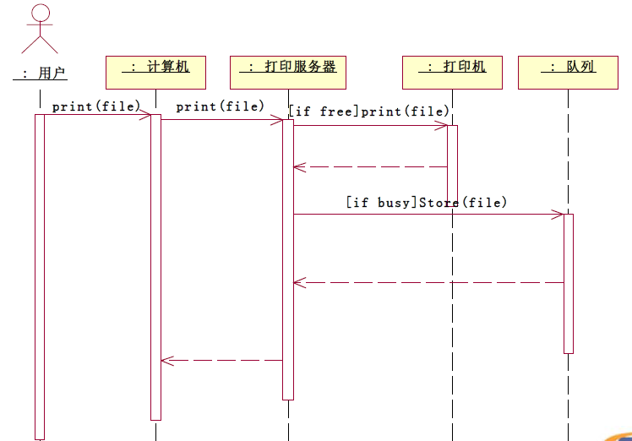
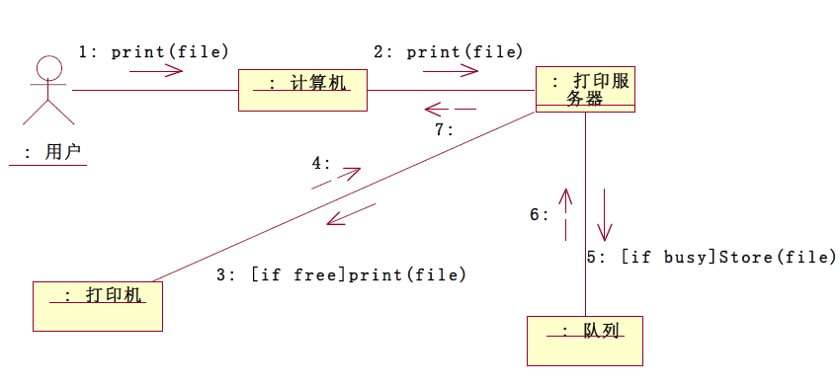
13、设计一个自动取款机ATM系统
（1）、获取领域知识；分析用户的基本需求，建立Use Case模型及用例模板描述。
（2）、定义类；建立系统的静态模型（类图 ）；
（3）、描述系统的动态行为（状态图、合作图、时序图、活动图任选一个 ）；
答：1、用例图
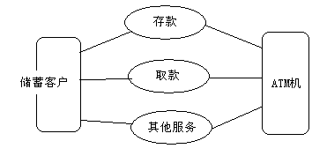
图 1 自动取款机（ATM）系统用例图
从上面的图 1 知，ATM系统的参与者是储蓄客户和ATM机，从图1知ATM机的功能有存款、取款和其他服务，相应的，储蓄客户可以在ATM机上完成上述业务。
2、类图
显示系统的静态结构。逻辑类、实现类，实现类就是程序员处理的实体。类在类图上使用包含三个部分的矩形来描述，如图2所示。最上面的部分显示类的名称，中间部分包含类的属性，最下面的部分包含类的操作（或者说"方法"）。
本例中许多单个的帐户组成了帐户库，帐户具有帐户类型、帐户号、余额三个属性。许多银行储户组成了储户库。ATM系统包含了许多ATM机。银行储户及ATM机两个类包含哪些属性，哪些操作，它们的可见性及操作的返回类型、参数个数、参数类型从类图上都一目了然。通过类图不仅可以使设计者明确的表达自己的设计意图，也能帮助自己整理思路，充实及优化自己的设计。
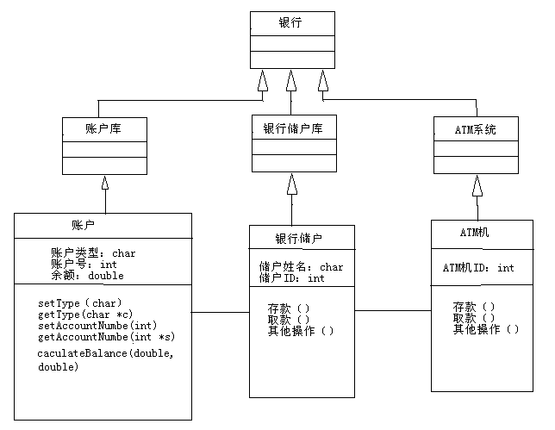
图2 银行系统类图
3、比如可以采用状态图描述系统的动态行为。图3描述了顾客在ATM机上进行操作会经历的几种状态，及各种状态之间转换的条件。因为是简化了的例子，所以除了等待顾客插入磁卡的起始状态和结束服务的终止状态，顾客会处于输入密码、选择服务类型、存款及取款四种状态。
